华数机器人实训报告

实训报告人： 王国均   
班 级： 机制203   
学 号： 201856010203332

报告主题 ： 工业机器人操作与编程   
实训目标及方向： 认知并掌握工业机器人的基础操作  
实训报告的写作时间： 2023-2-22   
实训指导老师： 何为

前言

通过本门课的学习，机器人一般由执行机构、驱动装置、检测装置和控制系统和复杂机械等组成。

机器人(Robot)是自动执行工作的机器装置。它既可以接受人类指挥，又可以运行预先编排的程序，也可以根据以人工智能技术制定的原则纲领行动。它的任务是协助或取代人类工作的工作，例如生产业、建筑业，或是危险的工作。

机器人技术是综合了计算机、控制论、机构学、信息和传感技术、人工智能、仿生学等多学科而形成的高新技术，是当代研究十分活跃，应用日益广泛的领域。机器人应用情况，是一个国家工业自动化水平的重要标志。工业机器人由操作机(机械本体)、控制器、何服驱动系统和检测传感装置构成，是一种仿人操作、自动控制、可重复编程、能在三维空间完成各种作业的机电-体化自动化生产设备。它对稳定、提高产品质量，提高生产效率，改善劳动条件和产品的快速更新换代起着十分重要的作用。机器人技术是综合了计算机、控制论、机构学、信息和传感技术、人工智能、仿生学等多学科而形成的高新技术，是当代研究十分活跃，应用日益广泛的领域。机器人应用情况，是一个国家工业自动化水平的重要标志。机械手是能模仿人和臂的某些动作功能，用以固定程序抓取、搬运物件或操作工具的自动操作装置。为了满足生产的需要，机械手要求设置多种工作方式，例如手动和自动(包括连续、单周期、单步和自动返回初始状态)工作方式。在运动控制方面PLC 可以用于圆周运动或直线运动的控制。利用PLC程序控制可以实现机械手的控制要求。通过程序使各动作电磁阀动作，配合各极限位置的限位开关，准确又循环的连续操作。系统以液压传动为驱动方式，避免使用三相异步电动机,具有防过载的优点。

目录

机器人实训报告 1

前言 2

一、 机器人组成及系统连接 4

1机器人示教器（HSpad） 5

2、HSpad各按键说明 6

3、六轴工业机器人的典型结构 8

二、 机器人坐标系 9

三、 HSpad 主要操作介绍 9

1、运行模式的切换 9

2、主菜单调用方法 10

3、手动倍率修调 11

4、机器人运动坐标模式 12

5、增量式手动模式 13

6、变量列表 14

7、程序管理 15

8、程序启动 16

四、机器人运动指令 18

1、动作类型 19

1. 1、MOVE指令 19

1.2、MOVES指令 20

1.3、CIRCLE指令 20

2、I/O指令 21

2.1 D_IN、D_OUT指令 21

2.2、 WAIT指令 22

3、延时指令 23

4、条件指令 23

4.1 IF ...THEN 23

4.2 ELSE 24

4.3END IF 24

5、寄存器指令 24

五、实训编程代码 25

5.1、简单搬运：只搬运一个物品 25

5.2、复杂搬运：根据传感器检测结果准确搬运多个物品 26

# 机器人组成及系统连接

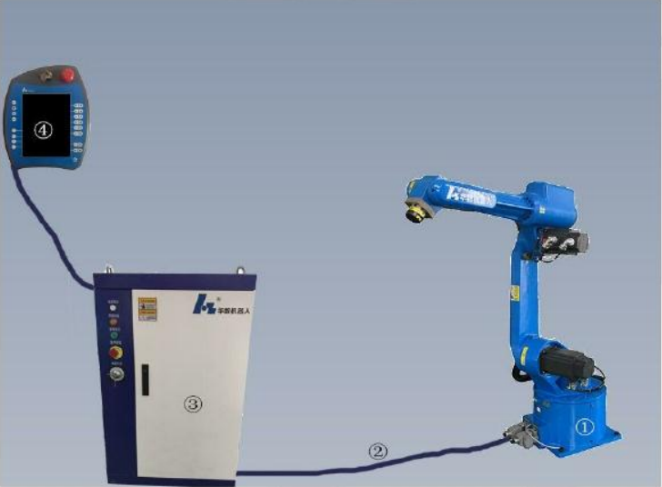如图所示，华数机器人主要包括三大组成部分： 机器人本体、电气控制柜、示教器 。机器人控制器一般安装于机器人电柜内部，控制机器人的伺服驱动器、输入输出等主要执行设备；机器人示教器一般通过电缆连接到机器人电柜上，作为上位机通过以太网与控制器进行通讯

## 1机器人示教器（HSpad）

华数HSpad示教器是用于华数工业机器人的手持编程器，具有使用华数工业机器人所需的各种操作和显示功能。华数HSpad示教器通常以“HSpad” 简称。其外形如下图所示简称。其外形如下图所示

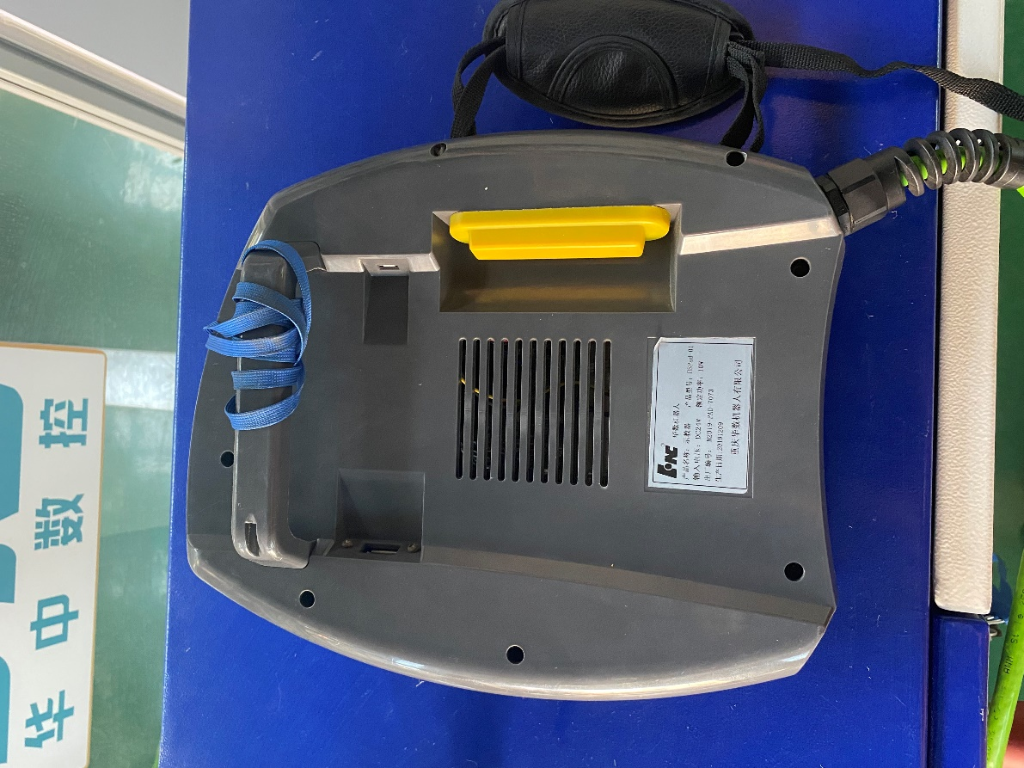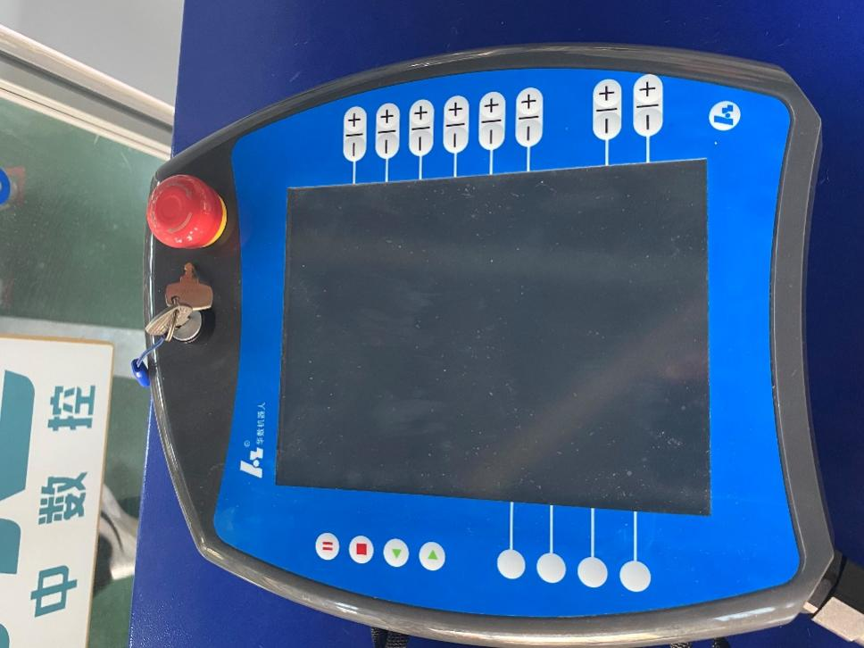

## 2、HSpad各按键说明

|  |  |
| --- | --- |
| 序号 | 功能 |
| 1 | 用于调出连接控制器的钥匙开关。只有插入了钥 匙后，状态才可以被转换。可以通过连接控制器 切换运行模式。 |
| 2 | 紧急停止按键。用于在危险情况下使机器人停机。 |
| 3 | 点动运行键。用于手动移动机器人。 |
| 4 | 用于设定程序调节量的按键。自动运行倍率调节。 |
| 5 | 用于设定手动调节量的按键。手动运行倍率调节。 |
| 6 | 菜单按钮。可进行菜单和文件导航器之间的切换。 |
| 7 | 暂停按钮。运行程序时，暂停运行。 |
| 8 | 停止键。用停止键可停止正运行中的程序。 |
| 9 | 预留 |
| 10 | 开始运行键。在加载程序成功是，点击该按键后 开始运行。 |
| 11 | 辅助按键. |

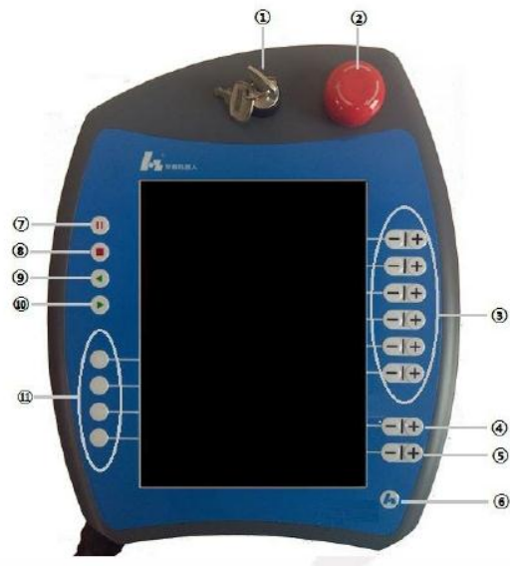

|  |  |
| --- | --- |
| 序号 | 功能 |
| 1 | 调试接口。 |
| 2 | 三段式安全开关。安全开关有3个位 置：①未按下②中间位置③完全按 下在运行方式手动T1或手动T2中， 确认开关必须保持在中间位置，方 可使机器人运动。在采用自动运行 模式时，安全开关不起作用。 |
| 3 | HSpad触摸屏手写笔插槽。 |
| 4 | 优盘USB插口。USB接口被用于存档/ 还原等操作。 |
| 5 | 散热口。 |
| 6 | HSpad标签型号粘贴处 |

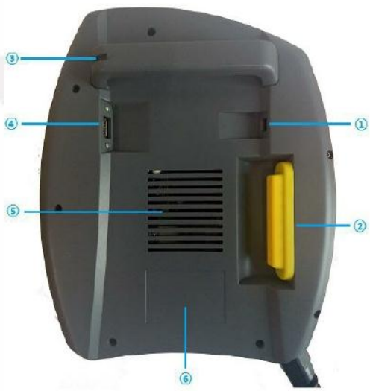

## 3、六轴工业机器人的典型结构

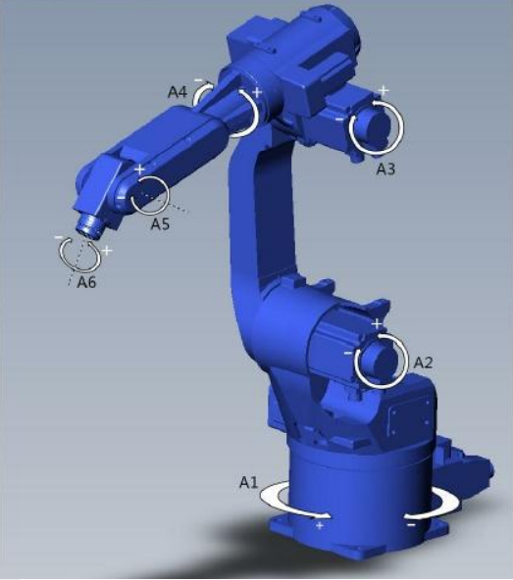（1）轴坐标系

（2）六轴机器人简图

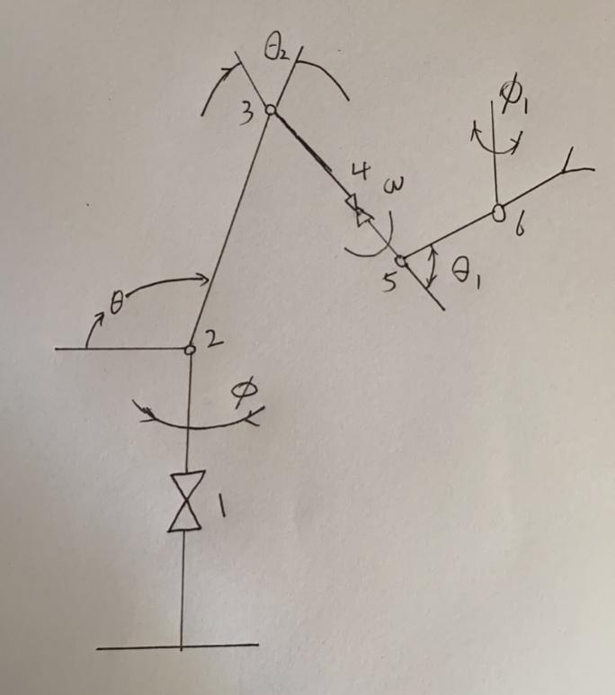

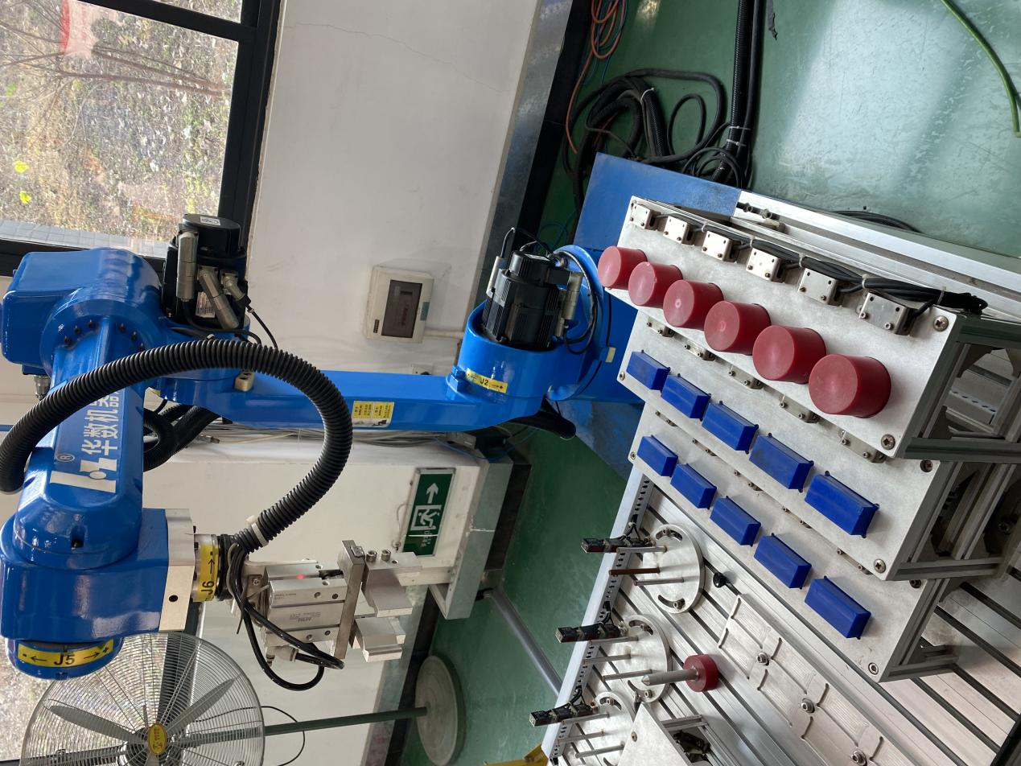

# 机器人坐标系

直角坐标系

* WORLD 世界坐标系
* 机器人默认坐标系
* BASE 基坐标
* TOOL 工具坐标系

# 三、 HSpad 主要操作介绍

## 1、运行模式的切换

|  |  |  |
| --- | --- | --- |
| 运行方式 | 应用 | 速度 |
| 手动T1 | 用于低速测试运行、编 程和示教 | 编程示教：编程速度最高125mm/s手动运行： 手动运行速度最高125mm/s |
| 手动T2 | 用于高速测试运行、编 程和示教 | 编程示教：编程速度最高250mm/s手动运行： 手动运行速度最高250mm/s |
| 自动模式 | 用于不带外部控制系统 的工业机器人 | 程序运行速度：程序设置的编程速度。手动运 行：禁止手动运行。 |
| 外部模式 | 用于带有外部控制系统 （例如PLC）的工业机 器人 | 程序运行速度：程序设置的编程速度。手动运 行：禁止手动运行 |

## 2、主菜单调用方法

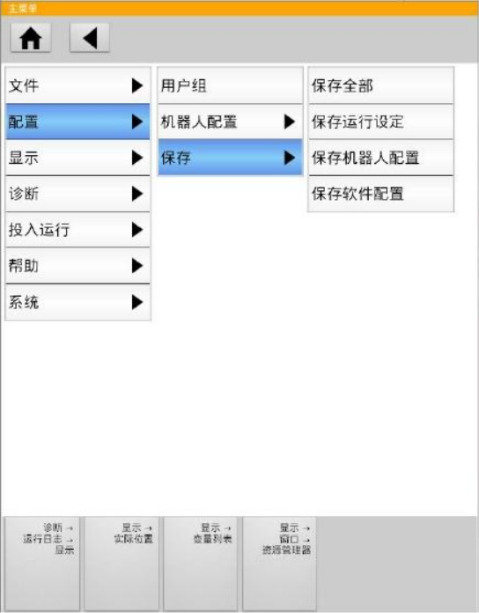点击主菜单图标或按键，窗口主菜单打开。再次点击菜单图标或 按键，关闭主菜单。主菜单窗口属性，如下图所示：

3、手动运行机器人

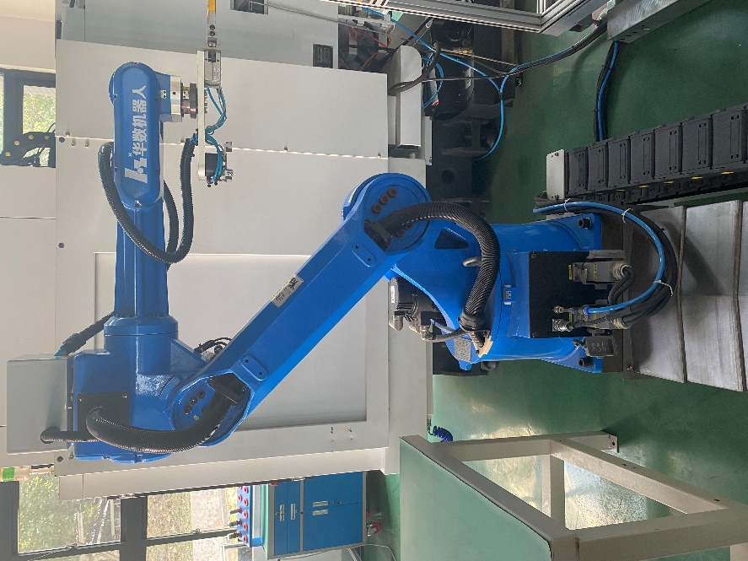手动运行机器人分为 2种方式：

（1）笛卡尔式运行TCP沿着一个坐标系的正向或反向运行。

（2）与轴相关的运行每个轴均可以独立地正向或反向运行。

## 3、手动倍率修调

手动倍率是手动运行时机器人的速度。它以百分比表示，以机器人在手动 运行时的最大速度为基准。手动T1为125mm/s，手动T2为250mm/s。如下图所 示为倍率修调界面：

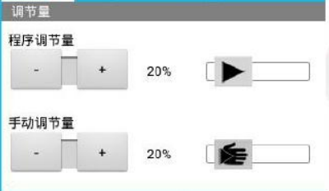触摸倍率修调状态图标，打开倍率 调节量窗口，按下相应按钮或者拖动后 倍率将被调节。设定所希望的手动倍率。 可通过正负键或通过调节器进行设定。 正负键：可以以00%、75%、50%、30%、 10%、3%、1% 步距为单位进行设定。调 节器：倍率可以以1% 步距为单位进行 更改。 重新触摸状态显示手动模式下的倍 率修调（或触摸窗口外的区域。）窗口 关闭并应用所设定的倍率、

## 4、机器人运动坐标模式

当机器人运行方式手动T1或手动T2，可通过下图界面选择坐标模式进行手动操作

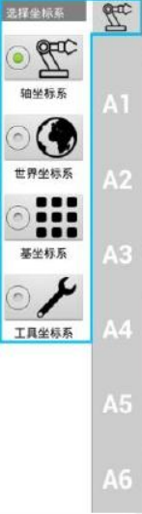

选择运行键的坐标系统为：轴坐标系。运行键旁边会显示A1—A6。按住安全开关，此时使能处于打开状态。按下正或负运行键，以使机器人轴朝正或反方向运动。

选择运行键的坐标系统为：世界坐标系、基坐标系或工具坐标系。运行键旁边会显示以 下名称：X、Y、Z： 用于沿选定坐标系的轴进 行线性运动；A、B、C：用于沿选定坐标系的 轴进行旋转运动。按住安全开关，此时使能处 于打开状态。按下正或负运行键，以使机器人 朝正或反方向运动。

## 5、增量式手动模式

增量式手动运行模式可以使机器人移动所定义的距离，如10 mm或3°。 增量单位为mm,适用于在 X 、Y 或 Z 方向的笛卡尔运动。以度为单位的增 量：适用于在 A、B 或 C 方向的笛卡尔运动。适用于与轴相关的运动。 应用范围：

（1）以同等间距进行点的定位

（2）从一个位置移出所定义距离

（3）使用测量表调整



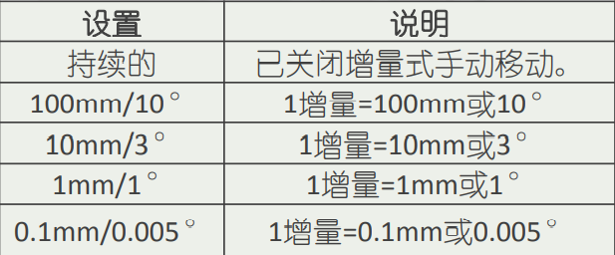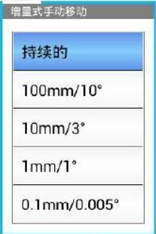

## 6、变量列表

变量列表将显示相关变量列表。点击不同变量列表，则会显示相关变量。通过 右边的功能按钮可以做增加、删除、修改、刷新、保存等功能所有修改的操作必 须点击保存后才能保存。菜单—显示—变量列表

（1）JR关节坐标寄存器显示

JR选项，显示JR变量，选中某一个具体变量后，通过点击修改按钮来JR寄存器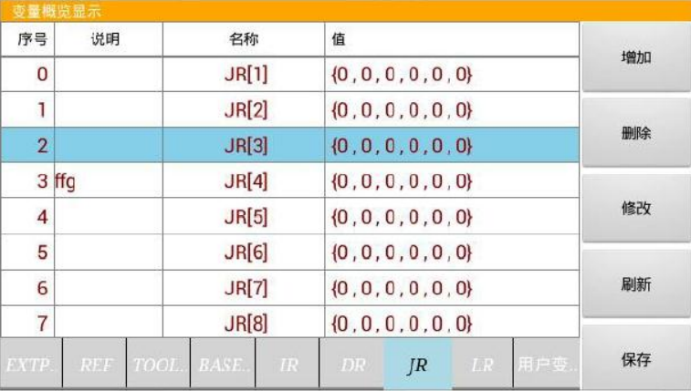，如下图所示：

（2）LR直角坐标寄存器显示

LR选项，显示LR变量，选中某一个具体变量后，通过点击修改按钮来LR寄 存器，如下图所示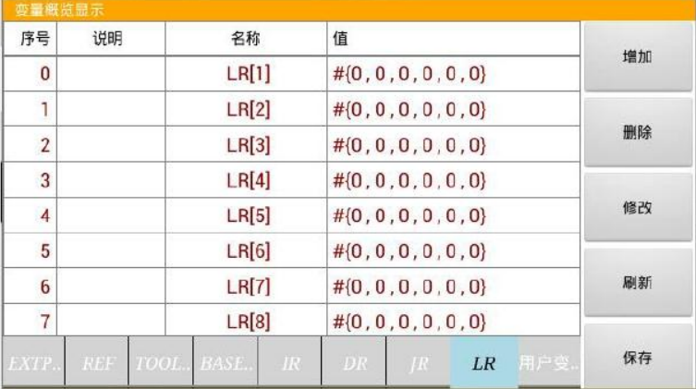

## 7、程序管理

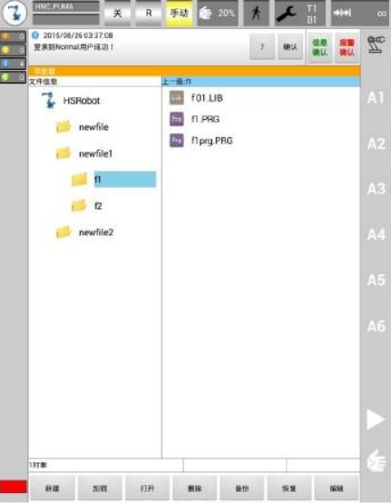用户可在导航器中管理程序及所有系统相关文件。

标题行

左侧区域：显示选定的文件夹。

右侧区域：显示在目录结构中选定目录下的文件列表

显示在目录结构中标记的目录

的内容。所显示的程序格式取决于

用户组的选择

## 8、程序启动

（1）选择程序运行方式

操作步骤

1.触摸状态显示程序运行方式。程序运行方式窗口打开。

2.选择所需的程序运行方式。

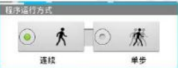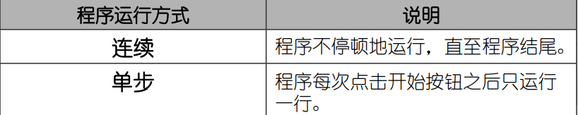3.应用选定的程序运行方式，点击窗口以外的位置退出窗口

（2）设定程序倍率 程序倍率是程序进程中机器人的速度。程序倍率以百分比形式表示，以已 编程的速度为基准。

|  |
| --- |
| **在运行方式手动T1中，最大速度为125mm/s，T2运行 方式中，最大速度限制为250mm/s。** |

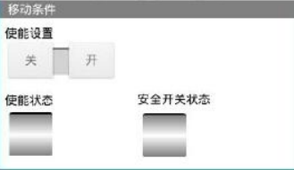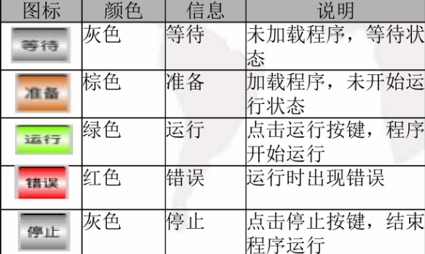（3）打开/关闭使能 驱动装置的状态将显示在状态栏中。也可在此处接通或关断驱动装置。在手动 模式下，可使用安全开关打开使能，在自动模式下通过使能状态按钮设置使能打 开和关闭

* 1. 加载程序并启动

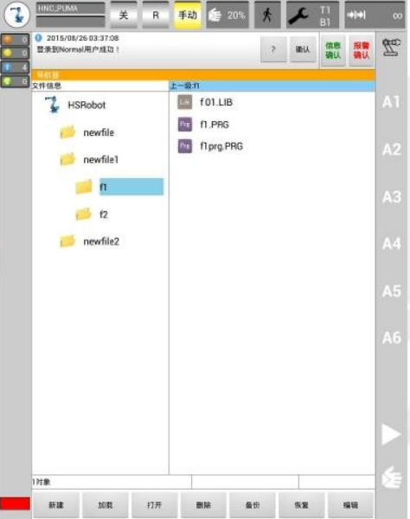

# 四、机器人运动指令

运动指令实现以指定速度、特定路线模式等将工具从一个位置移动到另 一个指定位置。运动指令包括了点位之间的运动MOVE和MOVES，以及圆弧的 CIRCLE指令。

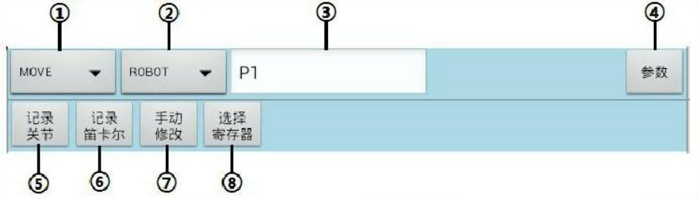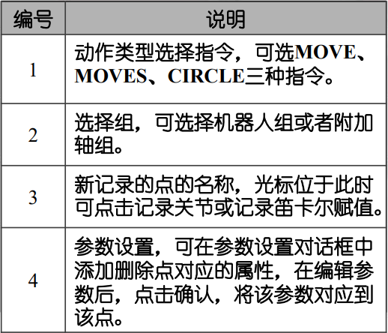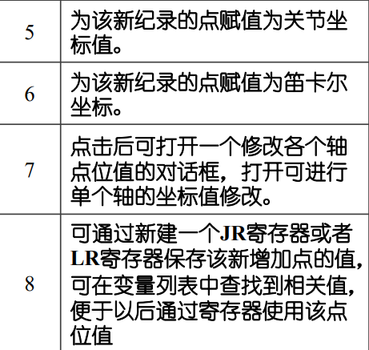运动指令编辑界面如下

## 1、动作类型

指的是机器人到达指定位置的运动路径，机器人运动的类型有三种：

**（1） MOVE指令**

**（2） MOVES指令**

**（3） CIRCLE指令**

### 1. 1、MOVE指令

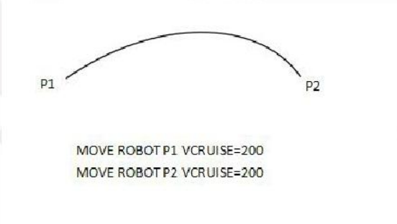 MOVE指令是移动机器人各关节到达指定位置的基本动作模式。独立控制各个关节同 时运动到目标位置，即机器人以指定进给速度，沿着（或围绕）所有轴的方向，**同时加速、减速或停止。工具的运动路径通常是非线性的，在两个指定的点之间任意运动。**

如图所示要求机器人从P1点快速定位到P2点的程序

### 1.2、MOVES指令

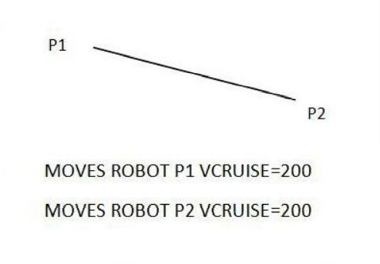MOVES指令指令控制 TCP （工具中心点）沿直线轨迹运动到目标位置，其速 度由程序指令直接指定。

**P[1] 点采用直线运动方式移动至 P[2] 点**

### 1.3、CIRCLE指令

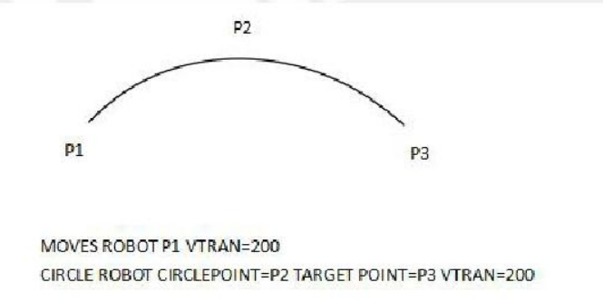CIRCLE指令即圆弧运动指令，控制 TCP （工具中心点）沿圆弧轨迹从起始点 经过中间点移动到目标位置，中间点和目标点在指令中一并给出。其速度由程序 指令直接指定。

**P[1] 点开始沿着过 P[2] 点的圆弧以 200mm/sec 的速度运动至 P[3] 点**

## 2、I/O指令

I/O指令即PLC输入输出指令，用来**设置信号输出状态**和**读取输入信号**。

IO指令包括了：

**（1）D_IN、D_OUT指令**

**（2）WAIT指令**

**（3）PLUSE指令**

### 2.1 D_IN、D_OUT指令

D_IN、D_OUT指令可用于给当前IO赋值为ON或者OFF，也可用于 在D_IN和D_OUT之间传值；指令格式为

i ：表示数字量输入输出端口号

ON ： 发出信号

OFF ：关闭信

例：

**D_OUT[10]=ON**

**D_OUT[11]=OFF**

### 2.2、 WAIT指令

WAIT指令用于阻塞等待一个指定IO信号，可选D_IN和D_OUT；

指令格式为

WAIT(IO,STATE)

IO代表D_IN、D_OUT，STATE代表ON、OFF

例：

**WAIT （D_IN[8]，ON）**

表示等待数字量输入8号端口的状态为ON时机器人程序继续执行，若当前状态为OFF，则机器人无线等待直至信号转变

3、PLUSE指令

PLUSE指令用于产生脉冲

指令格式为

**PLUSE(IO,Value)**

**IO 代表D_OUT**

**Value 代表TIME**

例：PLUSE(15,2000)：表示将15号输出端口输出一个2秒钟的脉冲信号

## 3、延时指令

延时指令DELAY是用于程序行执行前延时的时间，单位为毫秒。 编辑DELAY后的延时毫秒数。点击操作栏中的确定按钮，完成延 时指令的添加。

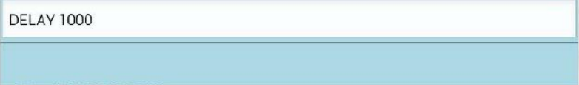

## 4、条件指令

条件指令用于机器人程序中的运动逻辑控制。包括了一下三个指令：

**（1）IF THEN**

**（2）ELSE**

**（3）END IF**

### 4.1 IF ...THEN

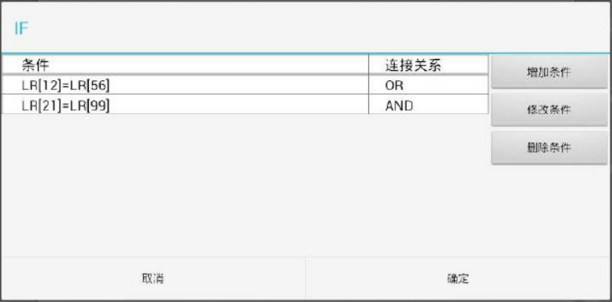添加IF ... THEN，此时可以增加、删除、修改条件，在记录该语句时会按照添加顺 序依次连接条件列表。

### 4.2 ELSE

1.选定需要添加ELSE指令的前一行

2.选择指令->条件指令 ->ELSE

3.点击点击操作栏中的确定按钮，添加ELSE指令完成

### 4.3END IF

1.选定需要添加END IF指令的前一行

2.选择指令->条件指令 ->END IF

3.点击操作栏中的确定按钮，添加END IF指令完成

## 5、寄存器指令

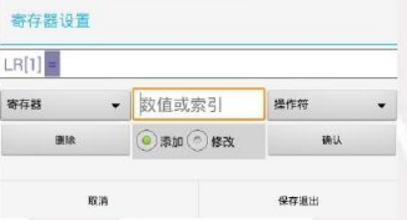用于添加寄存器，以及使用寄存器做运算操作。 寄存器设置格式为：目的寄存器 = 操作数1+操作数2+…+操作数N，其中 操作数可以为寄存器，也可以为数值。选择指令->寄存器指令，选择目的寄 存器。点击选项，设置寄存器操作，保存退出。点击操作栏中的确定按钮， 完成指令的添加。

# 五、实训编程代码

## 5.1、简单搬运：只搬运一个物品

MOVE ROBOT JR[2] VCRUISE=50；安全位

DELAY ROBOT 1000；延时1秒

D_OUT[9]=ON；

D_OUT[10]=OFF；气爪松开

DELAY ROBOT 1000；延时1秒

MOVE ROBOT LR[100]；工件上方

MOVES ROBOT LR[101]；工件正上方

MOVES ROBOT LR[102]；工件抓取位置

DELAY ROBOT 1000；

D_OUT[9]=OFF；

D_OUT[10]=ON；夹紧

DELAY ROBOT 1000；

MOVES ROBOT LR[101]；

MOVE ROBOT LR[100]；

MOVE ROBOT LR[103]；放置位的上方

MOVES ROBOT LR[104]；放置位的正上方

MOVES ROBOT LR[105]；放置点

DELAY ROBOT 1000；

D_OUT[9]=ON；

D_OUT[10]=OFF；松开

DELAY ROBOT 1000；

MOVES ROBOT LR[104]；

MOVES ROBOT LR[103]；

MOVE ROBOT JR[2]；回安全点

## 5.2、复杂搬运：根据传感器检测结果准确搬运多个物品

CALL REST；

WHILE TRUE；

IF D_IN[N]=1 AND N＜6 THEN；

IF F＜3 THEN；

CALL PICK；

CALL PUTF；

F=F+1；

END IF；

END IF；

SLEEP 10；

N=N+1；

IF N=6 THEN；

N=3；

END IF；

SLEEP 100；

END WHILE；

SUB REST；

N=3；

F=0；

Y=0；

D_OUT[9]=ON；

D_OUT[10]=OFF；

SLEEP 100；

D_OUT[9]=OFF；

D_OUT[10]=OFF；

MOVE ROBOT JR[1]；

LR[1]={0,0,150,0,0,0}；

LR[2]={0,0,50,0,0,0}；

END SUB；

SUB PICK；

SELECT CASE N；

CASE 3；

P1=LR[20]；

CASE 4；

P1=LR[21]；

CASE 5；

P1=LR[22]；

END SELECT；

SLEEP 10；

MOVE ROBOT P1+LR[1]；

MOVES ROBOT P1+LR[2]；

MOVES ROBOT P1；

DELAY ROBOT 100；

D_OUT[9]=OFF；

D_OUT[10]=ON；

SLEEP 1000；

MOVES ROBOT P1+LR[2]；

MOVE ROBOT P1+LR[1]；

END SUB；

SUB PUTF；

SELECT CASE F；

CASE 0；

P2=LR[40]；

CASE 1；

P2=LR[41]；

CASE 2；

P2=LR[42]；

END SELECT；

SLEEP 10；

MOVE ROBOT P2+LR[1]；

MOVE ROBOT P2+LR[2]；

MOVES ROBOT P2；

DELAY ROBOT 100；

D_OUT[9]=ON；

D_OUT[10]=OFF；

SLEEP 1000；

MOVES ROBOT P2+LR[2]；

MOVES ROBOT P2+LR[1]；

END SUB；

# 六、总结

在实习期间，我们小组通力合作，交流积极，不仅让我完成了全部的实习任务和目标，更是让我接受了同学们其他更有创新力的意见。通过本次实习，让我机器人工作原理，机器人的编程和机器人的概念有了更进步的理解，也让我知道了实验不能急于求成，要脚踏实地步步的去尝试。在调试机器人的时候，偶尔会出现一些控制出的小问题，使得机器人没有按照程序去运转，这时一定不能急躁，要耐心调整指令。实验就是一个用实践去实行理论的过程，这个过程肯定不可能是顺风顺水的，但是我们一定要有一个戒骄戒躁的心，冷静思考。创新环节让我们明白，不能单纯的满是理论的实践，我们应该有一颗勇于创新，认真思考的心，这更是一次我们对于以前学习过知识的一个整合，让我们发现知识与知识之间的内在联系。最后，感谢何为老师对我们的耐心教导与理解。